一日お父さん・お母さん事業
《集合場所》
和水江戸川カヌー・キャンプ場
玉名郡和水町江田４６０ ＴＥＬ０９６８－８２－８４１４
※お車でお越しの方は、菊水ロマン館前の駐車場に駐車していただき、徒歩でお越しください。
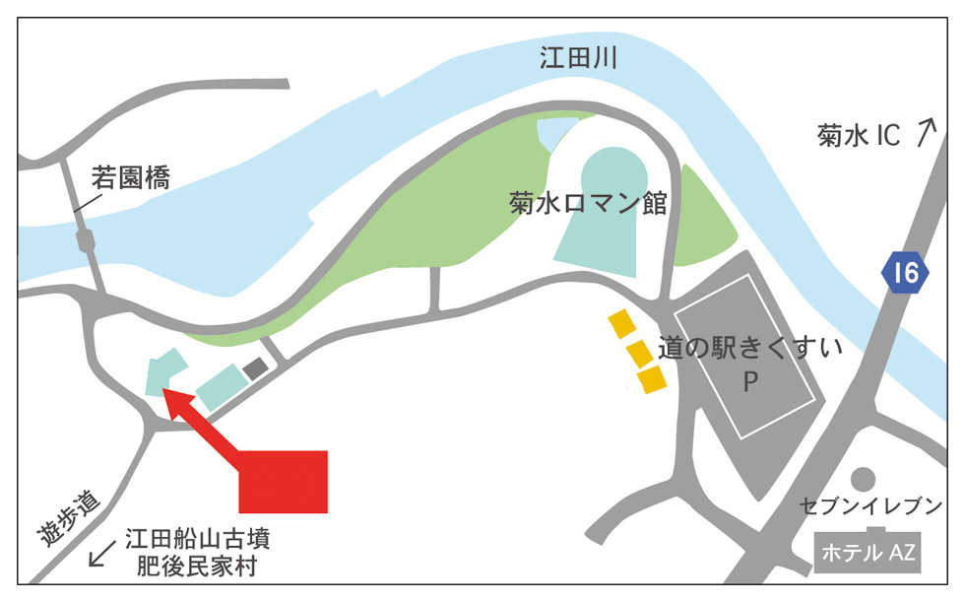

集合場所

